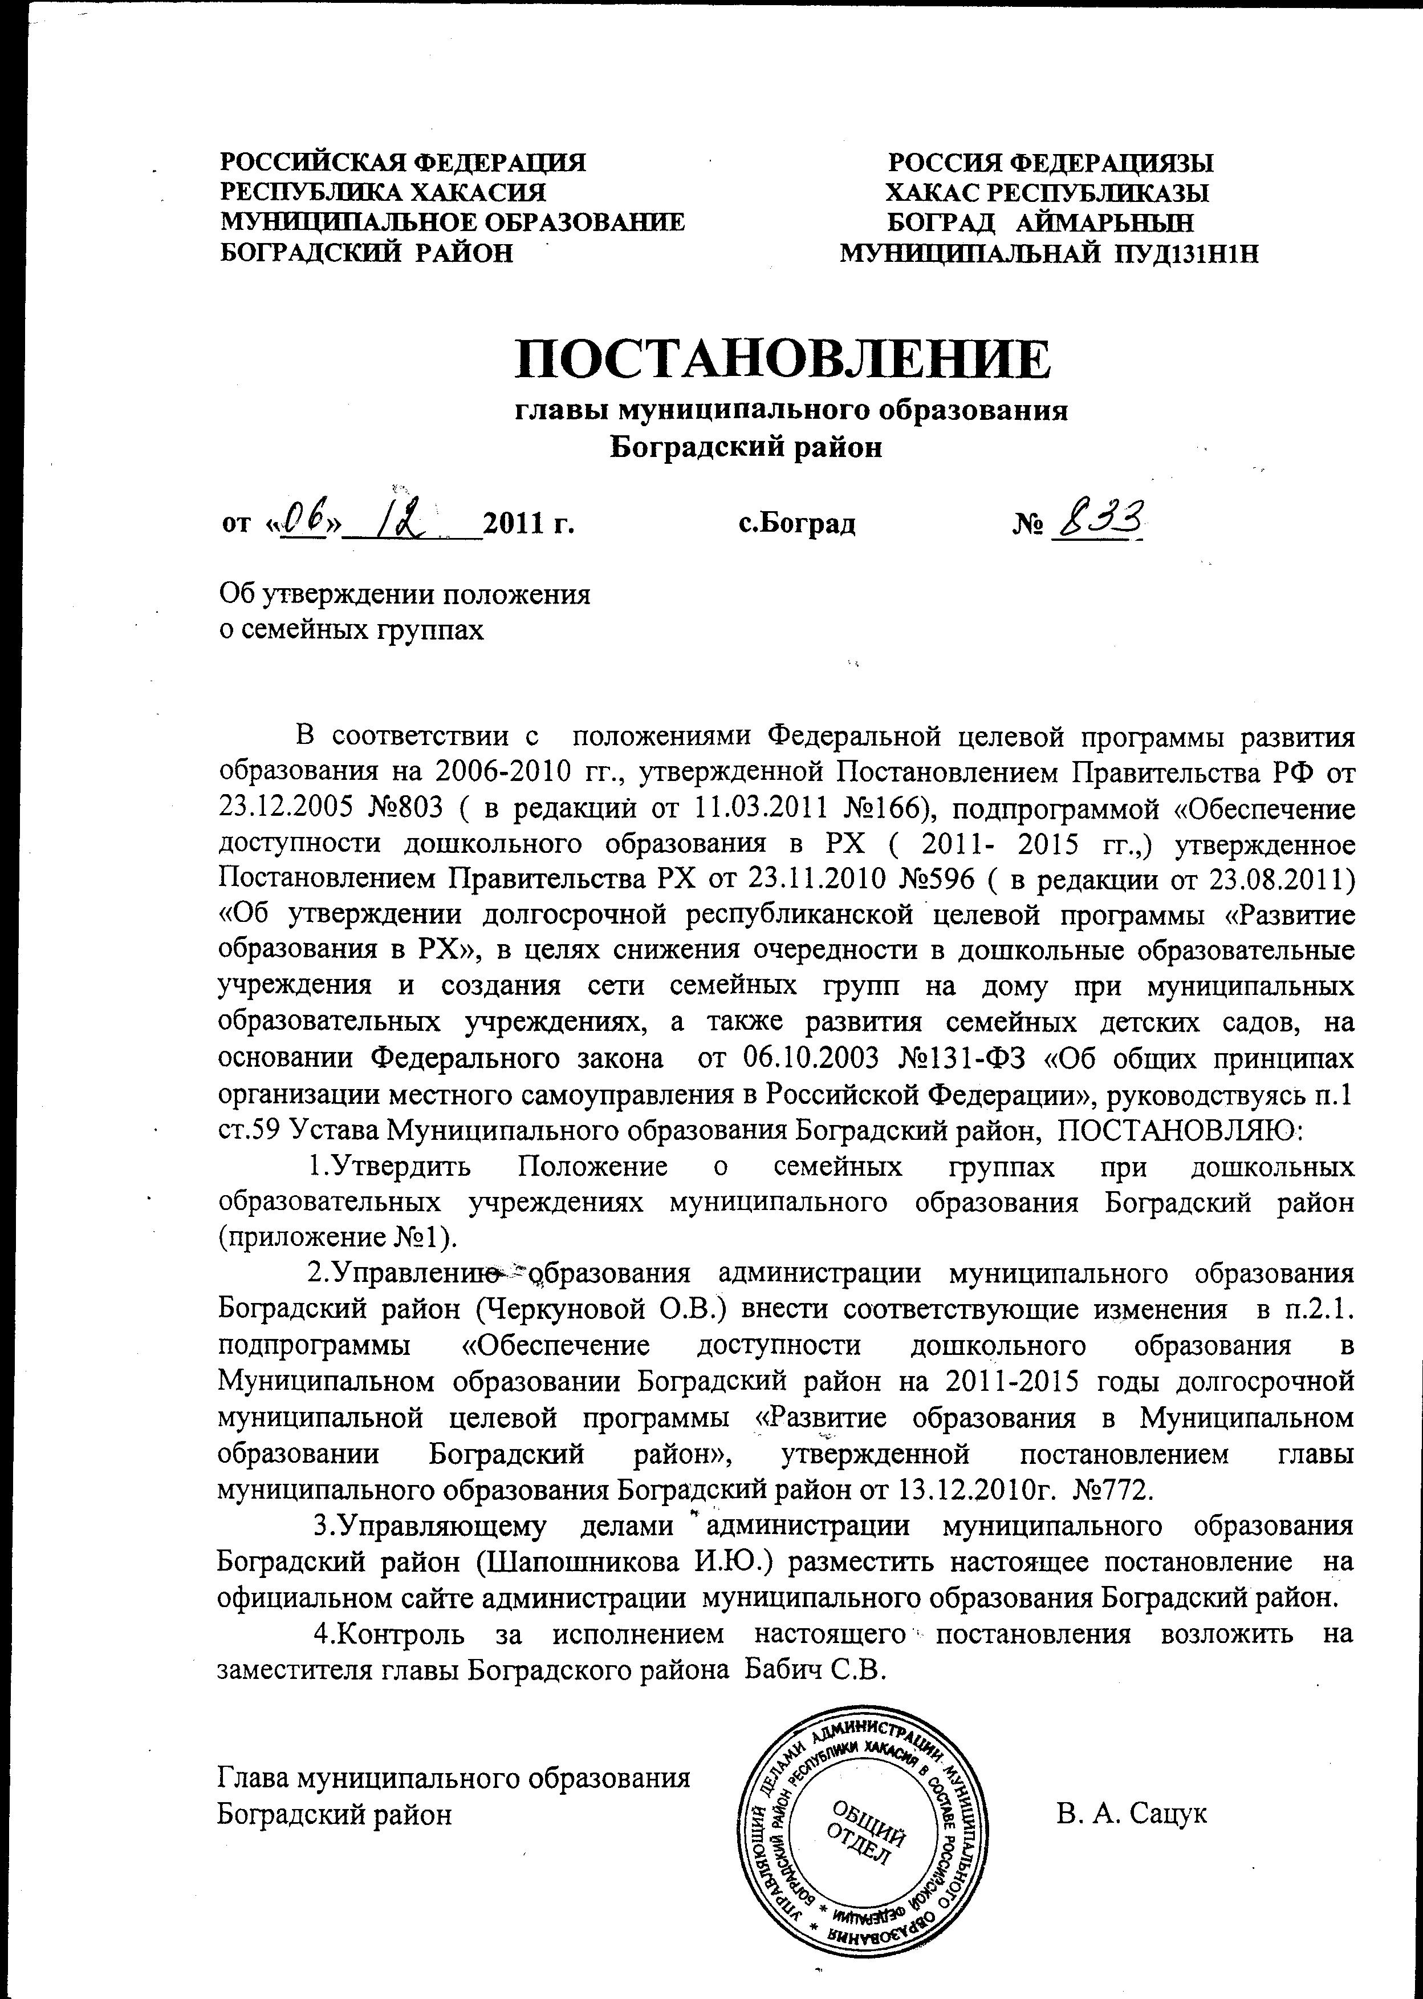

Приложение№1
к постановлению главы
МО Боградский район
от 06.12. 2011г № 833

ПОЛОЖЕНИЕ
о семейных группах при дошкольных образовательных учреждениях
муниципального образования Боградский район

1. Общие положения

1.1. В настоящем Положении используются следующие понятия:
семейная группа при дошкольном образовательном учреждении – группа детей в возрасте от 2 месяцев до 6 лет, получающих услуги дошкольного образования в условиях семьи воспитателя (далее – семейная группа при ДОУ);
воспитатель семейной группы при дошкольном образовательном учреждении – лицо, взявшее на себя обязательства по воспитанию, обучению и развитию, а также присмотру, уходу и оздоровлению детей в семейной группе, закреплённой за дошкольным образовательным учреждением (далее – воспитатель семейной группы при ДОУ).
1.2. Создание семейных групп при МОУ направлено на удовлетворение
потребности населения Боградского района в услугах дошкольного
образования.
1.3. Семейные группы при ДОУ организуются в целях:
– обеспечения доступности дошкольного образования;
– повышения занятости населения;
– развития новых форм дошкольного образования с реализацией на практике индивидуального подхода в воспитании ребенка.
1.4. Семейные группы при ДОУ организуются:
-в многодетных семьях, имеющих трех и более детей в возрасте от 2 месяцев до 7 лет;
-в семьях, имеющих одного или двоих детей в возрасте от 2 месяцев до 7 лет при условии набора детей из других семей;
- а так же в иных семьях.
1.5.Семейные группы создаются, реорганизуются, ликвидируются руководителем ДОУ по согласованию с учредителем.
1.6.Семейные группы при ДОУ действуют в соответствии с Законом РФ от 10.07.1992 №3266-1 «Об образовании» с изменениями, Типовым положением о дошкольном образовательном учреждении утвержденным Постановлением Правительства РФ от 12.09.2008 № 666, Постановлением Правительства РХ от 26.10.2010 №547 « О примерном положении о семейных группах при муниципальных образовательных учреждениях РХ, Приказом МО и НРХ от 29.11.2010г. № 100-1547 «Об утверждении методических рекомендаций по организации семейных групп при муниципальных образовательных учреждениях РХ.

2. Организация деятельности семейных групп при ДОУ

2.1. Семейные группы при ДОУ создаются в жилом помещении по месту проживания воспитателя семейной группы, соответствующем нормам санитарно-гигиенических и противоэпидемиологических требований СанПиН 2.4.1.2660-10 и правил противопожарной безопасности, предъявляемым к жилым помещениям, а также иным условиям безопасности детей. Жилые помещения для размещения семейной группы находятся в радиусе пешеходной доступности от ДОУ ( не более 500 метров)
2.2. Наполняемость групп зависит от возраста детей и их состояния здоровья, которая не должна превышать норму установленную санитарными правилами. Семейная группа при ДОУ формируется из 3-10 детей дошкольного возраста, в зависимости от жилищных условий, по месту проживания воспитателя семейной группы при ДОУ.
Групповая комната должна быть площадью из расчета не менее 2,5 кв.м. на 1 ребенка в группах для детей младенческого и раннего возраста, не менее 2,0 кв.м. на 1 ребенка в дошкольных группах без учета мебели и ее расстановки.
Спальня, площадью из расчета не менее 1,8 кв.м. на 1 ребенка в группах для детей младенческого и раннего возраста, не менее 2,0 кв.м. на 1 ребенка в дошкольных группах, без учета расстояния от наружных стен при расстановке кроватей. ( Постановление Главного государственного санитарного врача РФ от 20.12.2010 №164)
2.3. Режим работы семейной группы определяется уставом ДОУ. Воспитатель группы ведет учет посещаемости детей в установленном порядке.
2.4. Определение ребенка в семейную группу при ДОУ осуществляется с согласия родителей на основании договора между родителями и ДОУ, при котором организуется семейная группа. Воспитанники семейной группы являются воспитанниками ДОУ.
2.5. Содержание образовательного процесса в семейной группе при ДОУ определяется образовательной программой дошкольного образовательного учреждения с учётом особенностей психофизического развития и возможностей детей.
2.6. Занятия и другие виды деятельности с детьми организуются в домашних условиях при создании необходимой предметно-развивающей среды, а также в условиях ДОУ с участием педагогов ДОУ в соответствии с графиком, утвержденным руководителем ДОУ, при котором организована семейная группа.
2.7. Ответственность за организацию питания детей возлагается на руководителя ДОУ. Приготовление пищи осуществляется поварами на пищеблоке ДОУ с доставкой ее в специальной таре до места нахождения семейной группы при ДОУ. Ответственность за санитарное состояние при организации питания детей в семейной группе при ДОУ возлагается на воспитателя семейной группы.
2.8. Прогулки детей осуществляются на территории ДОУ или на территории скверов, парков, а так же прилегающих к заданию дворовых территорий оборудованных детскими площадками.
2.9. Администрация ДОУ оказывает содействие в комплектовании семейной группы при ДОУ мебелью, мягким инвентарем, посудой и прочими предметами первой необходимости, а также обеспечивает воспитателя семейной группы при ДОУ моющими средствами, канцелярскими товарами, игрушками и другими принадлежностями для учебных целей в соответствии с установленными санитарно-эпидемиологическими правилами и нормативами.
2.10. Смена белья производится в прачечной ДОУ.
2.11. Медицинское обслуживание детей семейной группы при ДОУ осуществляется в порядке, установленном действующим законодательством, медицинским работником муниципального лечебно-профилактического учреждения по месту нахождения семейной группы, а также медицинской сестрой ДОУ, осуществляющей контроль за санитарно-эпидемиологическим благополучием семейной группы при ДОУ. Профилактические осмотры осуществляются в соответствии с порядком, установленным ДОУ.
2.12. В группе семейного воспитания должны обеспечиваться условия, предупреждающие возникновение и распространение инфекционных и паразитарных болезней, в соответствии с действующими санитарно- эпидемиологическим правилами и нормативами.
2.13. Размер родительской платы за содержание ребёнка в семейной группе при ДОУ определяется в том же размере, который установлен за содержание детей в этом ДОУ.
2.14. Финансирование семейных групп осуществляется в соответствии с порядком, установленным учредителем, за счет средств муниципального бюджета.
2.15. Для организации семейной группы при ДОУ в штатное расписание данного ДОУ могут вводиться дополнительные штатные единицы, исходя из количества детей в семейной группе при ДОУ.
2.16. Штатные единицы вводятся приказом Управления образования администрации МО Боградский район на основании служебной записки руководителя ДОУ и с указанием адреса местонахождения группы, режима работы, количества детей, штатного расписания, порядка оплаты содержания детей.
2.17.Функционирование семейной группы прекращается в случае, если:
- в семейной группе остается менее 3 детей в возрасте от 2 месяцев до 7 лет;
-по заявлению воспитателя семейной группы;
- по инициативе Управления образования администрации МО Боградский район, в случае возникновения в семейной группе неблагоприятных условий для содержания, образования и развития детей.
Закрытие семейной группы осуществляется на основании приказа руководителя ДОУ о прекращении функционирования семейной группы по согласованию с учредителем. ДОУ обязано предоставить родителям детей семейной группы места в детском саду.

3. Требования к воспитателю группы семейного воспитания

3.1. На должность воспитателя семейной группы при ДОУ назначается лицо, соответствующее требованиям Типового положения о дошкольном образовательном учреждении и квалификационным требованиям по должности «воспитатель».
3.2. Воспитатель семейной группы при ДОУ при приёме на работу проходит медицинское обследование в соответствии с действующим законодательством.
3.3. Воспитатель семейной группы при ДОУ в своей деятельности руководствуется приказами, распоряжениями и иными указаниями руководителя ДОУ, должностной инструкцией, имеет те же права и обязанности, что и воспитатель ДОУ.
3.4. Воспитатель семейной группы при ДОУ наряду с администрацией ДОУ несет персональную ответственность за жизнь, здоровье, воспитание и обучение каждого ребёнка в соответствии с действующим законодательством.
3.5. К педагогической деятельности не допускаются лица:
-лишенные права заниматься педагогической деятельностью в соответствии с вступившим в законную силу приговором суда;
-имеющие неснятую или непогашенную судимость за умышленные тяжкие и особо тяжкие преступления;
-признанные недееспособными в установленном федеральным законом порядке;
-имеющие заболевания, предусмотренные перечнем, утверждаемым федеральным органом исполнительной власти, осуществляющим функции по выработке государственной политики и нормативно-правовому регулированию в сфере здравоохранения, социального развития, труда и защиты прав потребителей;
-лишенные по суду родительских прав или имеющие ограничение в родительских правах;
- отстраненные от обязанностей опекуна(попечителя) за ненадлежащее выполнение возложенных на него обязанностей;
-не имеющие постоянного места жительства.

4. Порядок открытия семейных групп при ДОУ

4.1. В целях открытия семейных групп при ДОУ на территории муниципального образования Боградский район при заместителе главы администрации по социальным вопросам создаётся муниципальная комиссия (далее – Комиссия).
4.2. К основным функциям Комиссии относятся рассмотрение заявлений от кандидатов в воспитатели семейной группы, обследование жилищно-бытовых, социальных, морально-психологических условий семьи кандидата в воспитатели семейной группы и выработка рекомендации об открытии семейной группы при ДОУ.
4.3. Семейная группа при ДОУ открывается при наличии следующих документов:
письменное заявление кандидата в воспитатели семейной группы;
справка о составе семьи;
копия свидетельства о рождении ребёнка (при наличии собственных детей дошкольного возраста);
акт обследования Комиссией жилищно-бытовых, социальных, морально-психологических условий семьи кандидата в воспитатели семейной группы;
рекомендация Комиссии об открытии семейной группы при ДОУ.
4.4. Семейная группа при ДОУ создаётся приказом руководителя МОУ, воспитатель семейной группы принимается на работу в ДОУ в соответствии с Трудовым кодексом Российской Федерации на основе трудового договора.
4.5. Управление образования администрации МО Боградский район, оказывает методическую и консультативную помощь в организации деятельности семейных групп при ДОУ.

5. Контроль за деятельностью семейных групп при ДОУ

5.1. Администрация ДОУ, при котором организована семейная группа, осуществляет контроль за её функционированием в соответствии с утвержденным графиком проведения контрольных проверок, а также оказывает методическое и консультативное сопровождение.
5.2. Общее руководство и контроль за деятельностью семейной группы при ДОУ осуществляет Управление образования администрации МО Боградский район.

Управляющий делами администрации
муниципального образования
Боградский район И.Ю.Шапошникова

